Instituto Tecnológico de Frontera Comalapa
Modalidad Mixta

MATERIA:
Administración de Base de Datos
Semestre:
Sexto semestre
Carrera:
Ingeniería en Sistemas Computacionales.
Numero de control:
231260014
Nombre del alumno:
Cynthia Jasmine Morales Torres
Nombre de la actividad:
Mapa Conceptual
Nombre del docente:
Ing. Francisco Javier Mingo Velázquez
Fecha de entrega:
04/06/2026

Frontera Comalapa, Chiapas. A 04 de Junio del 2026.
Introducción
La seguridad en los Sistemas Gestores de Bases de Datos (SGBD) es fundamental para garantizar la protección, disponibilidad e integridad de la información almacenada. Las organizaciones dependen de sus bases de datos para gestionar información crítica, por lo que es necesario implementar mecanismos que permitan prevenir pérdidas de datos y recuperarlos ante posibles fallos. Entre estas técnicas destacan el espejeo, la réplica, los métodos de respaldo, los métodos de recuperación y la migración de bases de datos, los cuales contribuyen a mantener la continuidad de las operaciones y la seguridad de la información.

Justificación
El estudio de la seguridad en los SGBD es importante porque permite conocer las estrategias utilizadas para proteger los datos frente a errores, fallas de hardware, ataques informáticos o desastres naturales. Comprender conceptos como el espejeo, la réplica, los respaldos y los métodos de recuperación ayuda a garantizar la disponibilidad de la información y minimizar el impacto de posibles pérdidas. Además, conocer los procesos de migración de bases de datos permite realizar cambios tecnológicos de manera segura y eficiente, asegurando la continuidad de los servicios y la integridad de los datos.

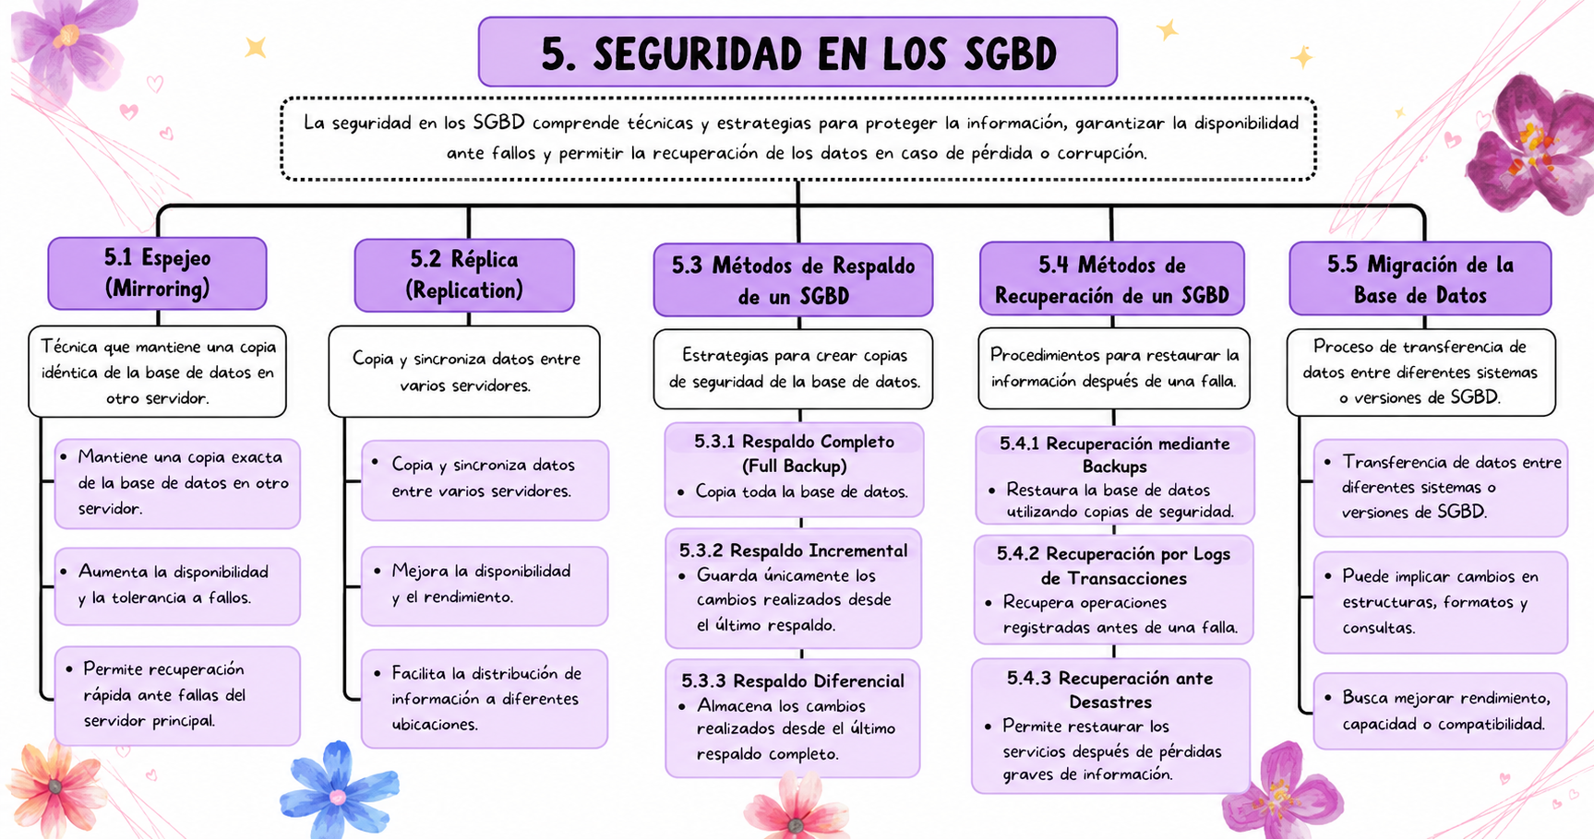

Conclusión
La seguridad en los SGBD es un aspecto esencial para la correcta administración de la información. Técnicas como el espejeo y la réplica mejoran la disponibilidad de los datos, mientras que los métodos de respaldo y recuperación permiten restaurar la información ante cualquier incidente. Por otra parte, la migración de bases de datos facilita la adaptación a nuevas tecnologías y necesidades organizacionales. En conjunto, estas herramientas contribuyen a garantizar la protección, confiabilidad y continuidad de los sistemas de información dentro de una organización.

Fuentes de información
colaboradores de Wikipedia. (2023, 11 junio). Migración de datos. Wikipedia, la Enciclopedia Libre. https://es.wikipedia.org/wiki/Migraci%C3%B3n_de_datos?
Kitos-Man. (2017, 7 junio). PROYECTO EN BASE DE DATOS. blogspot. https://administrasiondebasededatos123456789.blogspot.com/2017/06/
Web, P. (s. f.-a). Unidad 5: Seguridad. https://carlosfranciscojuan.blogspot.com/2017/05/unidad-5-seguridad.html
Web, P. (s. f.-b). Unidad 5: Seguridad. https://carlosfranciscojuan.blogspot.com/2017/05/unidad-5-seguridad.html

